**ΤΟ ΝΕΟΤΕΡΟ ΛΑΥΡΙΟ  
 1865-2015**

**ΕΡΓΑΣΙΑ ΤΩΝ ΜΑΘΗΤΩΝ ΤΗΣ Γ’ ΤΑΞΗΣ ΓΥΜΝΑΣΙΟΥ**

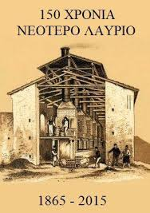

**1Ο ΓΥΜΝΑΣΙΟ ΛΑΥΡΙΟΥ 2015-2016**

**ΚΑΘΗΓΗΤΡΙΑ**

**ΓΕΩΡΓΙΑΔΟΥ ΕΥΑΓΓΕΛΙΑ**

**ΛΑΥΡΙΟ**

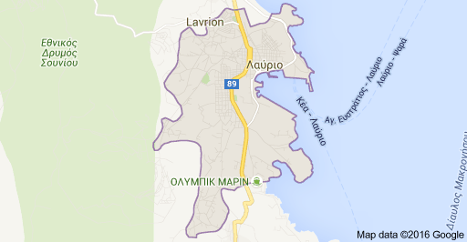

Το Λαύριο (γνωστό κατά τον 19ο αιώνα και ως Εργαστήρια Λαυρίου) είναι μια μικρή πόλη στο νοτιοανατολικό μέρος της [Αττικής](https://el.wikipedia.org/wiki/%CE%91%CF%84%CF%84%CE%B9%CE%BA%CE%AE) και έδρα του [Δήμου Λαυρεωτικής](https://el.wikipedia.org/wiki/%CE%94%CE%AE%CE%BC%CE%BF%CF%82_%CE%9B%CE%B1%CF%85%CF%81%CE%B5%CF%89%CF%84%CE%B9%CE%BA%CE%AE%CF%82).

Το Λαύριο βρίσκεται 40 χιλιόμετρα ΝΑ της Αθήνας (60 χλμ. οδικώς) και 7 χιλιόμετρα βόρεια του ακρωτηρίου [Σούνιο](https://el.wikipedia.org/wiki/%CE%A3%CE%BF%CF%8D%CE%BD%CE%B9%CE%BF).

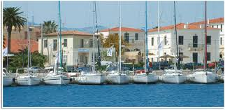

**ΟΝΟΜΑΣΙΑ**

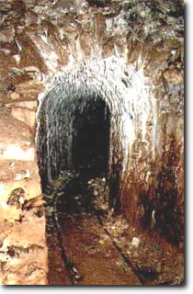**Το όνομα Λαυρεωτική προέρχεται πιθανότατα από την λέξη «λαύρα» ή «λαύρη» που σημαίνει στενωπός, στενό πέρασμα, σήραγγα, χαρακτηριστικό της περιοχής, που είναι διάσπαρτη από αρχαίες και νέες μεταλλευτικές στοές εξόρυξης.**

**Το Λαύριο υπήρξε μια από τις πιο σημαντικές πόλεις στην Ελλάδα, τόσο στην αρχαιότητα, όσο και τον περασμένο αιώνα, με ιδιαίτερο ενδιαφέρον για τον διεθνή χώρο.**

**Στο Λαύριο είχαν τα προξενεία τους επτά ευρωπαϊκά κράτη**

**ΑΡΧΑΙΟΤΗΤΑ**

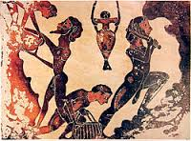**Τη μεταλλευτική δραστηριότητα στην περιοχή του Λαυρίου ξεκίνησαν οι αρχαίοι Έλληνες πριν το 3.000π.Χ. Η συστηματική και εντατική εκμετάλλευση των αργυρομολυβδούχων μεταλλευμάτων αρχίζει με τη γέννηση της Αθηναϊκής Δημοκρατίας το 508 π.Χ. Με τον άργυρο του Λαυρίου και τους φόρους των συμμάχων ο Περικλής κατασκεύασε τα αθάνατα μνημεία του Χρυσού Αιώνα των Αθηνών. Μετά την κλασσική αρχαιότητα διακόπτεται κάθε σοβαρή μεταλλευτική και μεταλλουργική δραστηριότητα και ακολουθούν πολλοί αιώνες σιωπής.**

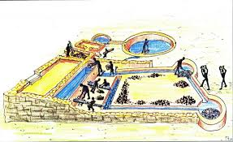

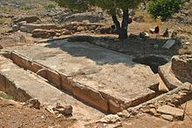

**ΝΕΟΤΕΡΟ ΜΕΤΑΛΕΥΤΙΚΟ ΛΑΥΡΙΟ**

**Μετά την απελευθέρωση της Ελλάδας από τους Οθωμανούς, το νεοσύστατο κράτος μπήκε σε τροχιά ανασυγκρότησης, προσπαθώντας να εκσυγχρονιστεί και να αναπτυχθεί. Ύστερα από μία μακραίωνη περίοδο δουλείας, η Ελλάδα άρχιζε κυριολεκτικά από το μηδέν.**

**Το Λαύριο, ξανάζησε με την αναγέννηση της Ελλάδας και ενώ ήταν ξεχασμένο για αιώνες, το 1860 μπαίνει και πάλι στο προσκήνιο.**

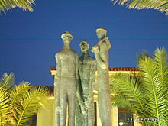

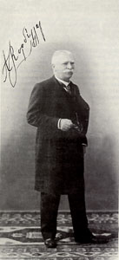

**Ανδρέας Κορδέλλας**

**Ο μηχανικός-μεταλλειολόγος και συγγραφέας Ανδρέας Κορδέλλας επισκέφτηκε το Λαύριο το 1860 και υπέβαλε έκθεση στην κυβέρνηση για την πιθανότητα εκμετάλλευσης των αρχαίων σκωριών που βρίσκονταν συσσωρευμένες σε όλη την έκταση της περιοχής. Ήταν ο πρώτος που διέβλεψε την οικονομική προοπτική που υπήρχε από την ανάτηξη των σκωριών και την επεξεργασία των εκβολάδων της περιοχής.**

**Σερπιέρι**

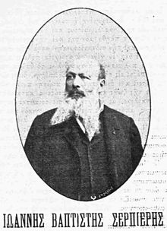**Τον Οκτώβριο του 1863, εμφανίστηκε ο Τζιανμπαττίστα Σερπιέρι, Ιταλός μεταλλειολόγος. Βλέποντας ότι θα είχε μεγάλο οικονομικό όφελος, έρχεται στην Ελλάδα, για να διαπραγματευτεί με την (διστακτική) ελληνική κυβέρνηση για την αγορά των αρχαίων σκωριών.**

**Ίδρυσε επίσημα το 1864-1865 με δικά του κεφάλαια, εταιρεία , όπου στη θέση του μηχανικού παραγωγής τοποθετήθηκε ο Ανδρέας Κορδέλλας**

**Εκμετάλλευση από τον Σερπιέρι**

**Εκμεταλλευόμενος την πιθανή νομική εκδοχή ότι οι αρχαίες σκωρίες ανήκουν στους κτήτορες του εδάφους, έσπευσε να αγοράσει παράνομα τους σωρούς σκωριών που βρίσκονταν στην ιδιοκτησία της κοινότητας Κερατέας και της μονής Πεντέλης. Το ελληνικό υπέδαφος, ξεπουλημένο σε ξένες εταιρείες, έγινε αντικείμενο εκμετάλλευσης. Ουσιαστικά μιλάμε για την πρώτη μεγάλη εισβολή ξένου κεφαλαίου στη χώρα μας.**

**Οι ξένοι, κύριοι της ελληνικής γης, πληρώνοντας εξευτελιστικά ημερομίσθια σε Έλληνες ανειδίκευτους εργάτες (ενώ μόνο εξειδικευμένοι μεταλλωρύχοι θα μπορούσαν να εργαστούν με υψηλές αμοιβές), έβγαζαν το πολύτιμο μετάλλευμα και το πωλούσαν στο εξωτερικό, θησαυρίζοντας και χωρίς κανένα απολύτως κέρδος για την οικονομία της Ελλάδας.**

**Το Λαύριο ήταν τότε μια κλασική περίπτωση αποικιοκρατίας**

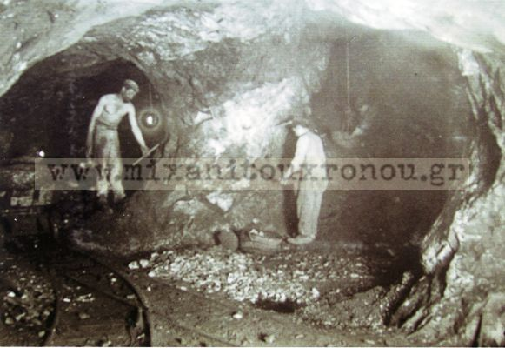

«Λαυρεωτικό Ζήτημα»

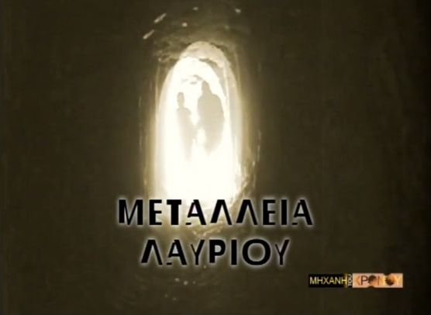Έτσι, η εταιρεία περιφρονώντας νόμους, αποφάσεις ελληνικών δικαστηρίων και τις αποφάσεις της Ελληνικής Βουλής, καταστρατηγούσε κάθε δημόσιο συμφέρον. Συμπεριφερόταν όπως γινόταν εκείνη την εποχή σε όλα τα αδύναμα κράτη, παράνομα, αποικιοκρατικά, σκληρά και βάναυσα. Η σύγκρουση με το δημόσιο, η άρνηση της κυβέρνησης να υποχωρήσει στις αποικιακές πολιτικές του Σερπιέρι και η αντίδραση του κοινού ήταν αναπόφευκτο αποτέλεσμα. Και κάπως έτσι, προέκυψε το γνωστό «Λαυρεωτικό Ζήτημα», το οποίο απασχόλησε τόσο τον εγχώριο, όσο και τον ευρωπαϊκό Τύπο, και το οποίο εντάθηκε το 1871.

**Ελληνική και Γαλλική Εταιρεία**

* 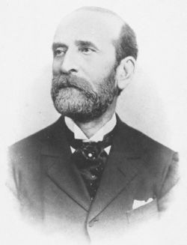Οι διαπραγματεύσεις καταλήγουν το 1873 στη δημιουργία δύο εταιρειών: Πρόκειται για την «Εταιρεία των Μεταλλουργείων του Λαυρίου» που ιδρύει ο Ανδρέας Συγγρός και τη Γαλλοελληνική Εταιρεία, τα «Μεταλλεία Καμάριζας».
* Δύο χρόνια μετά την ίδρυση της Ελληνικής Εταιρείας, έχουμε τη νέα «Γαλλική Εταιρεία» με έδρα το Παρίσι και το νέο του εργοστάσιο στη βόρεια πλευρά του Κυπριανού.
* Τα καινά χρηματιστηριακά δαιμόνια που έφερε ο Συγγρός στην Ελλάδα εξανέμισαν περιουσίες και αποταμιεύσεις σε μια στιγμή, κάνοντας τον Συγγρό και τους συνεταίρους του ακόμη πιο πλούσιους, αφού πούλησαν τις μετοχές τους στην ανώτερη δυνατή αξία.Ο Ανδρέας Συγγρός, για να εξευμενίσει την κοινή γνώμη μετά τον πάταγο του χρηματιστηριακού φιάσκο, έκανε δωρεές και κοινωφελή έργα, όπως το νοσοκομείο και τις φυλακές Συγγρού, το Μουσείο Ολυμπίας, τμήμα του Ευαγγελισμού κ.ά.

**Οι δύο εταιρείες του Λαυρίου ήταν υπεύθυνες για την λειτουργία της πόλης**

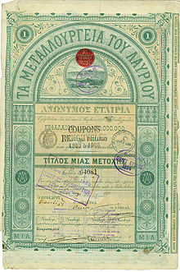

Η Ελληνική και Γαλλική Εταιρεία είναι οι βιομηχανίες που στήριξαν ουσιαστικά τη νέα περίοδο ακμής της Λαυρεωτικής και έβαλαν την σφραγίδα τους τόσο στην ανάπτυξη της μεταλλευτικής βιομηχανίας στην Ελλάδα, όσο και στην δημιουργία και το χαρακτήρα της πόλης του Λαυρίου Οι δύο εταιρείες του Λαυρίου ήταν υπεύθυνες για την λειτουργία της πόλης. Οι κατοικίες και τα καταστήματα ανήκαν στην ιδιοκτησία τους, αυτές φρόντιζαν για την υγειονομική περίθαλψη με νοσοκομεία και φαρμακεία. Οι ίδιες κατασκεύαζαν κτίρια, τα σχολεία, τις εκκλησίες, τις λιμενικές εγκαταστάσεις.

**Προϊόντα**

Η Ελληνική και η Γαλλική εταιρεία παρήγαγαν αργυρούχο μόλυβδο και τα υποπροϊόντα του, επίσης πεφρυγμένη καλαμίνα και μαγγανούχο σίδηρο. Μετά τον Β΄ Παγκόσμιο Πόλεμο η Γαλλική Εταιρεία παρήγαγε στο Λαύριο και άργυρο.Οι δύο εταιρείες, παρόλο που ιδρύθηκαν την ίδια εποχή, δεν είχαν την ίδια πορεία: Το 1917 η Ελληνική Εταιρεία, όταν εξαντλείται το προς εκμετάλλευση υλικό, σταματά τις εργασίες της και το 1930 εκποιεί (πουλά) τις εγκαταστάσεις της. Αντίθετα, η Γαλλική εταιρεία λειτουργεί μέχρι το 1982, οπότε και νοικιάζει τις εγκαταστάσεις της στην Ελληνική Μεταλλουργική Εταιρία, η οποία θα κλείσει και αυτή οριστικά το 1989.

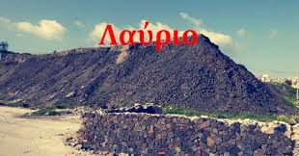

**ΕΡΓΑΤΕΣ**

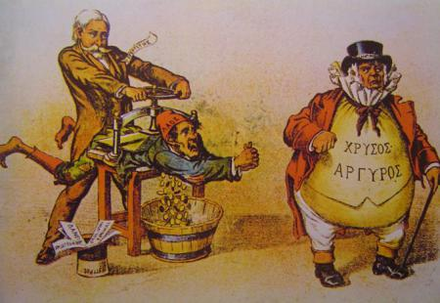Οι εργαζόμενοι στα μεταλλεία ήταν σαν δούλοι. Χωρίς ειδίκευση, χωρίς μέτρα προστασίας της ζωής τους, χωρίς εργασιακά δικαιώματα, χωρίς υγειονομική περίθαλψη ή σύνταξη. Τα μεροκάματα ήταν εξευτελιστικά, ενώ οι όροι εργασίας βάρβαροι και ανελέητοι.

Το 1896 η κατάσταση για τους εργάτες είχε φτάσει στο απροχώρητο. Οι απάνθρωπες συνθήκες εργασίας, η έλλειψη δικαιωμάτων, το χαμηλό εισόδημα οδήγησε τους εργάτες των μεταλλείων της Καμάριζας σε απεργία, η οποία διήρκησε 17 ημέρες.

Μετά από αυτήν την απεργία ακολούθησαν κι άλλες.

Επίσης απεργία που συσχετίζεται με την εταιρεία, συνέβη τον Φεβρουάριο του 1929, διήρκησε 47-48 ημέρες και χαρακτηρίστηκε από έντονα επεισόδια.

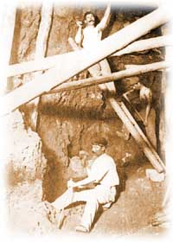

**περιβαλλοντική καταστροφή**

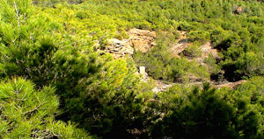Η οικονομική ανάπτυξη της περιοχής είχε σημαντικές περιβαλλοντικές συνέπειες για την περιοχή, τον 19ο και 20ο αιώνα. Λόγω της παντελούς έλλειψης μέτρων για το περιβάλλον, επήλθε μια μαζική περιβαλλοντική καταστροφή, της οποίας τα αποτελέσματα και οι συνέπειες είναι ορατές ακόμα και σήμερα. Στα παράλια της πόλης στοιβάζονται εκατομμύρια τόνοι επεξεργασμένου υλικού και υπάρχει εκτενής συσσώρευση βαρέων στοιχείων (π.χ. [αρσενικού](https://el.wikipedia.org/wiki/%CE%91%CF%81%CF%83%CE%B5%CE%BD%CE%B9%CE%BA%CF%8C)) στο έδαφος, τα οποία απαγορεύουν την καλλιέργεια της γης.

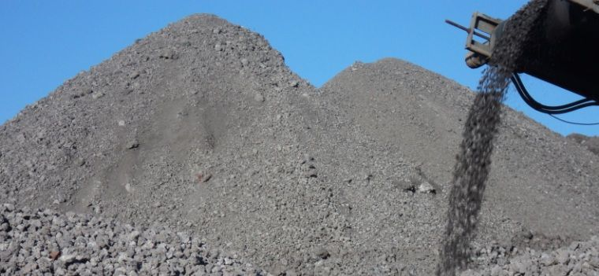

**Πρωτοπορία**

* 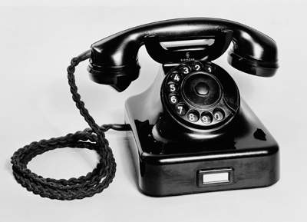Η βιομηχανική ανάπτυξη συντέλεσε ώστε το Λαύριο να πάρει την πρωτοπορία σε πολλούς κοινωνικούς και πολιτιστικούς τομείς.
* Ήταν η πρώτη ελληνική πόλη που χρησιμοποίησε το τηλέφωνο (1882) και η πρώτη που ηλεκτροφωτίστηκε με λάμπες βολταϊκού τόξου (1887).
* Η εγγραφή των μετοχών των εταιρειών του Λαυρίου ήταν η πρώτη χρηματιστική πράξη που έγινε στην Αθήνα και μιας και δεν υπήρχε χρηματιστήριο, ο τόπος της αγοραπωλησίας ήταν το καφενείο η «Ωραία Ελλάς».
* Ο πρώτος ελληνικός σιδηρόδρομος (1884) συνέδεε το Λαύριο με την Αθήνα.
* Ο Ελληνικός συνδικαλισμός έχει πατρίδα του το Λαύριο που αποτέλεσε το χώρο διαμόρφωσης της πρώτης γενιάς βιομηχανικών εργατών, τεχνικών και εργοδηγών.

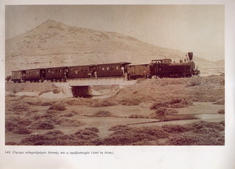

**ΒΙΟΜΗΧΑΝΙΚΗ ΑΡΧΙΤΕΚΤΟΝΙΚΗ – ΕΞΟΠΛΙΣΜΟΣ**

* Το νεότερο Λαύριο, σήμερα, 130 χρόνια μετά τη γέννησή του, διατηρεί σε μεγάλο βαθμό τα κτήρια και το μηχανολογικό εξοπλισμό των εργοστασίων που σημάδεψαν την ιστορία του. Ολόκληρη η πόλη μοιάζει με ένα ανοικτό  μουσείο βιομηχανίας, που σπάνια κανείς συναντά όμοιό του σε όλη την Ευρώπη.   
  Οι εγκαταστάσεις που κτίσθηκαν για να εξυπηρετήσουν τις ανάγκες της μεταλλουργίας, τα*μεταλλοπλύσια (πλυντήρια),*οι *φούρνοι,*οι*επιπλεύσεις,*οι*ενεργειακοί σταθμοί,*τα*χημεία,* τα*μηχανουργεία,*οι *αποθήκες υλικών,*  
  τα *ορυχεία,*τα *πηγάδια,*ο*σιδηρόδρομος*και οι*λιμενικές κατασκευές*παρουσιάζουν ένα πανόραμα της βιομηχανικής εξέλιξης στην Ελλάδα. Παράλληλα, τα λίγα κτήρια που απέμειναν από την Ελληνική Εταιρεία και  τα 39 συνολικά κτήρια της Γαλλικής Εταιρείας που διατηρούνται σχεδόν άθικτα στην περιοχή του Κυπριανού, εκεί όπου σήμερα είναι το  Τεχνολογικό Πολιτιστικό Πάρκο Λαυρίου, μας δίνουν μια εικόνα της εξέλιξης της βιομηχανικής αρχιτεκτονικής στην Ελλάδα .
* Τα περισσότερα κτήρια σχεδιάστηκαν από Γάλλους μηχανικούς

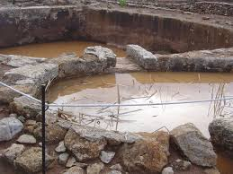***1.ΤΑ ΠΛΥΝΤΗΡΙΑ***

* Τα πλυντήρια είναι ειδικές κατασκευές των αρχαίων μεταλλευτών, στις οποίες μεταφέρονταν τα μεταλλεύματα μετά την εξόρυξη, το θρυμματισμό και το κοσκίνισμά τους, για τον εμπλουτισμό τους, δηλαδή για να καθαριστούν ακόμη καλύτερα

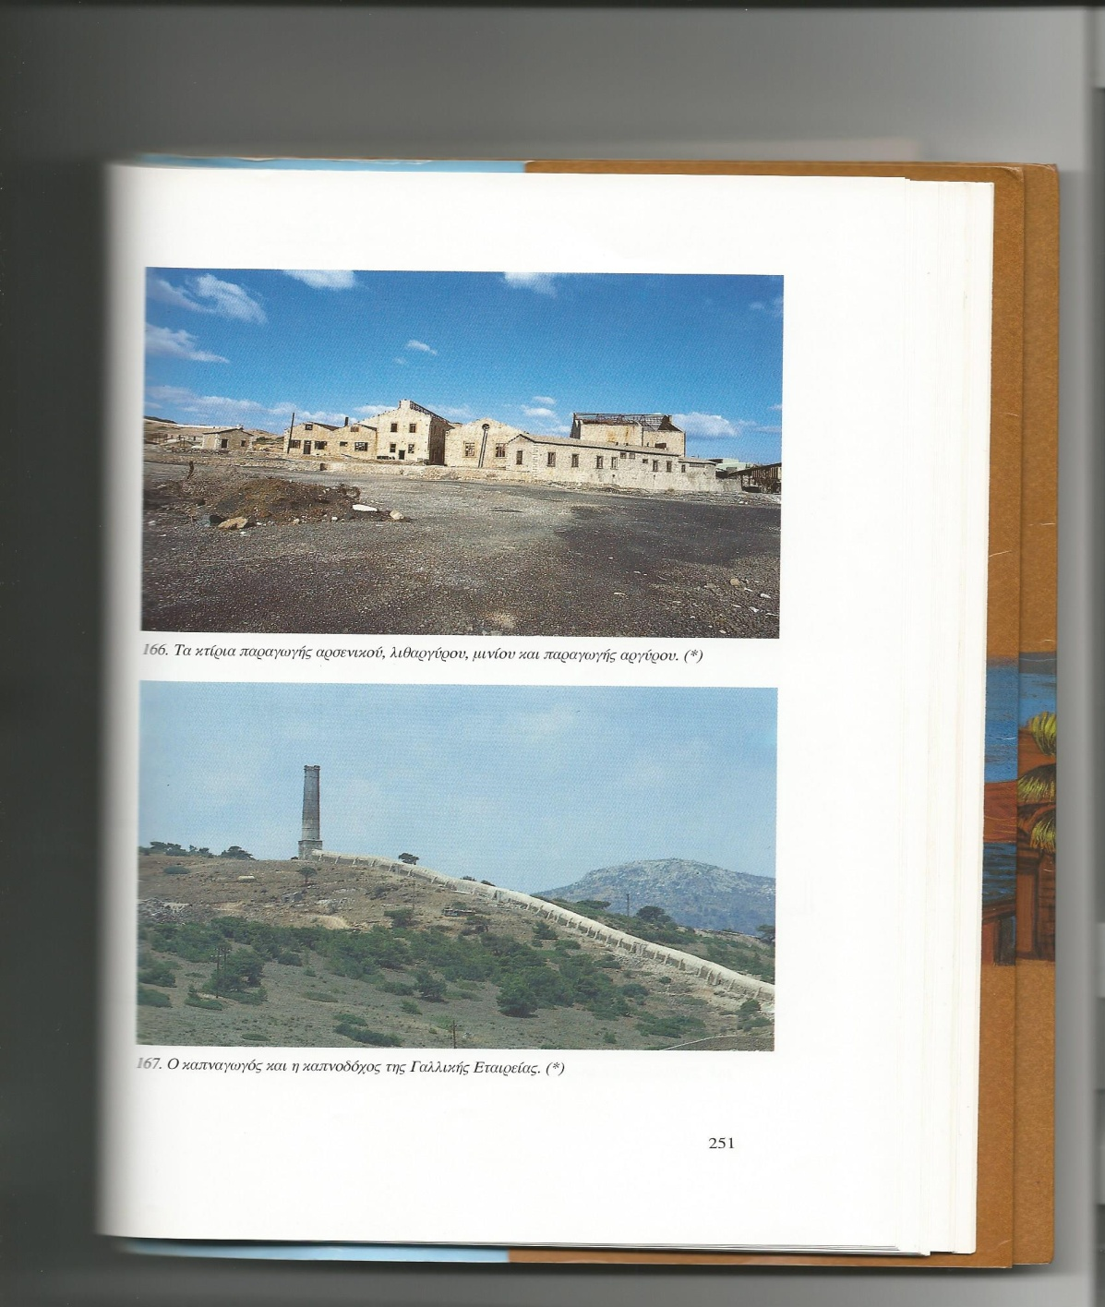

**2.ΦΟΥΓΑΡΟ ΓΑΛΛΙΚΗΣ ΕΤΑΙΡΕΙΑΣ**

* Από το φουγάρο της γαλλικής εταιρείας έβγαινε καπνός λόγο της επεξεργασίας των μεταλλίων. Το φουγάρο βρισκόταν πάνω στο βουνό για να μην μολύνονται οι κάτοικοι της περιοχής.

**3. ο σιδηρόδρομος**

* 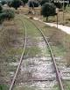Από το 1885 και μέχρι το 1957 υπήρχε σιδηροδρομική σύνδεση Αθηνών - Λαυρίου, η οποία είχε αρχικά αφετηρία την πλατεία Λαυρίου (η πρώτη πλατεία στην οδό 3ης Σεπτεμβρίου μετά την Ομόνοια) της Αθήνας (και αργότερα το Σιδηροδρομικό Σταθμό Πελοποννήσου) και κατέληγε στον κέντρο του Λαυρίου δίπλα στο σημερινό Ηρώο, συνολικού μήκους δικτύου 67,1 χλμ.που είχε κατασκευάσει η "Ελληνική Εταιρία Μεταλλουργείων Λαυρίου.
* Οι σιδηροδρομικές γραμμές του Λαυρίου, κύριες και βοηθητικές, έμοιαζαν με ένα δαιδαλώδες πλέγμα που κάλυπτε όλη την περιοχή και αποτελούσε ένα μοναδικό φαινόμενο, όχι μόνον για την Ελλάδα. Ακόμη και σήμερα διακρίνονται σε διάφορα σημεία τηςπόλης.

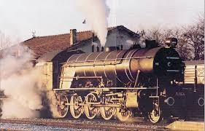

**4. Κάμινοι**

* 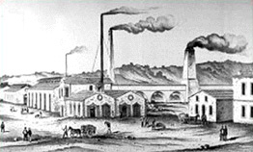Οι κάμινοι, δηλαδή τα καμίνια, μέσα στα οποία έλιωνε το μετάλλευμα σε μεγάλες θερμοκρασίες, για να γίνει η εξαγωγή του θειούχου μολύβδου

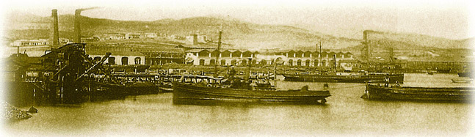

**5. «Σκάλες»**

* Από τις πιο χαρακτηριστικές βιομηχανικές κατασκευές του Λαυρίου, παρόλο ότι δεν τις συναντάμε μέσα στην πόλη, αλλά στο λιμάνι, είναι οι σκάλες. Πρόκειται για μεταλλικές γέφυρες που στηρίζονται σε ισχυρά πέτρινα θεμέλια και διαθέτουν γερανούς για το φόρτωμα του μεταλλεύματος στα πλοία.

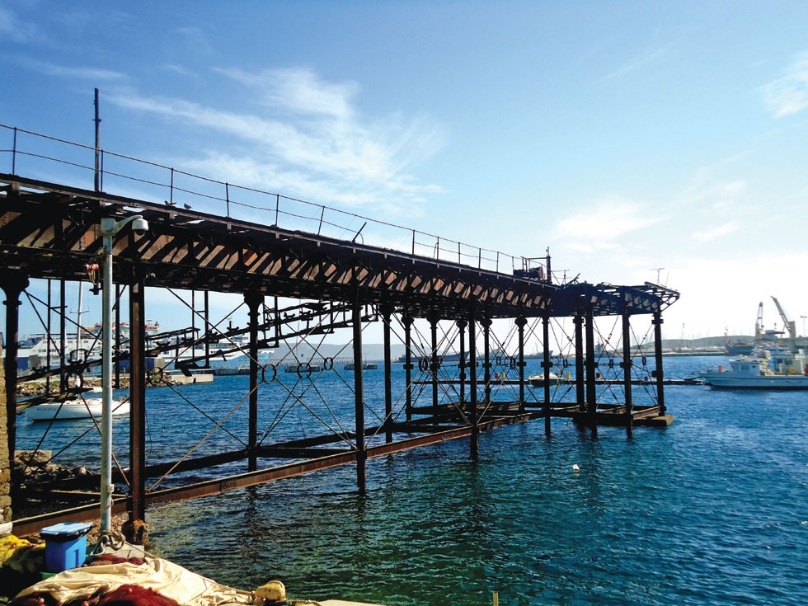

**Τεχνολογικό Πολιτιστικό Πάρκο**

* Το Τεχνολογικό Πολιτιστικό Πάρκο Λαυρίου (Τ.Π.Π.Λ.), είναι ένας οργανισμός επιστημονικής έρευνας, εκπαιδεύσεως, επιχειρηματικής δραστηριότητος και πολιτισμού. Ιδρύθηκε στη θέση της παλαιάς Γαλλικής Εταιρείας Λαυρίου το 1992, με πρωτοβουλία του [Εθνικού Μετσόβιου Πολυτεχνείου](http://www.ntua.gr/).
* Ο χώρος του Τ.Π.Π.Λ. αποτελεί μοναδικό μνημείο βιομηχανικής αρχαιολογίας και αρχιτεκτονικής και σε αυτόν διατίθενται μια σειρά εγκαταστάσεων για την στέγαση επιχειρηματικών δραστηριοτήτων αιχμής.
* Οι υπηρεσίες που παρέχονται από το Τ.Π.Π.Λ. αλλά και οι ανακαινισμένες εγκαταστάσεις, συνεχίζουν να στηρίζουν την έρευνα, την εκπαίδευση και την τεχνολογία**.**

